方法一：

1. 首先请确保你的电脑已安装了QtCreator，版本与环境如图1所示。

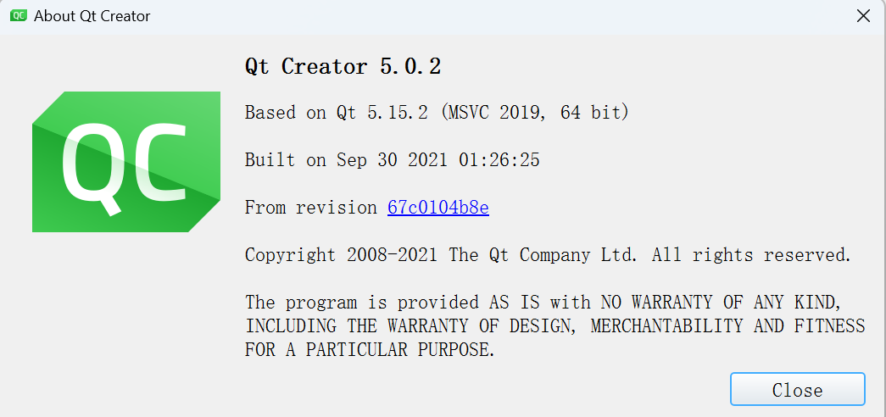

图1 QtCreator版本与环境

1. 使用QtCreator打开syntaxTree文件夹，然后双击图2高亮部分。

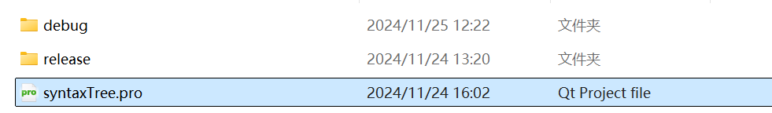

图2

1. 点击左下角图标（图3）将构建切换为Debug模式。

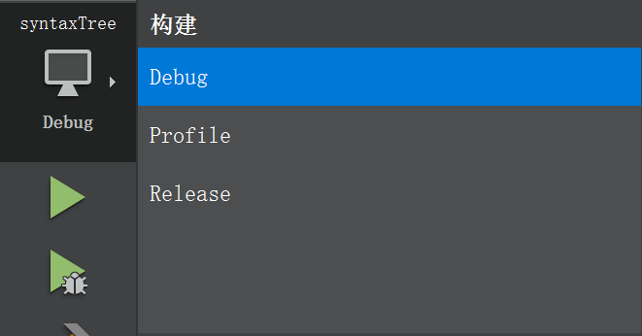

图3

1. 点击第一个绿色三角（图3）即可编译运行。

方法二：参考[链接](https://blog.csdn.net/qq_40309666/article/details/121701963)内容中的第二部分“绿色便携版—打包教程”。